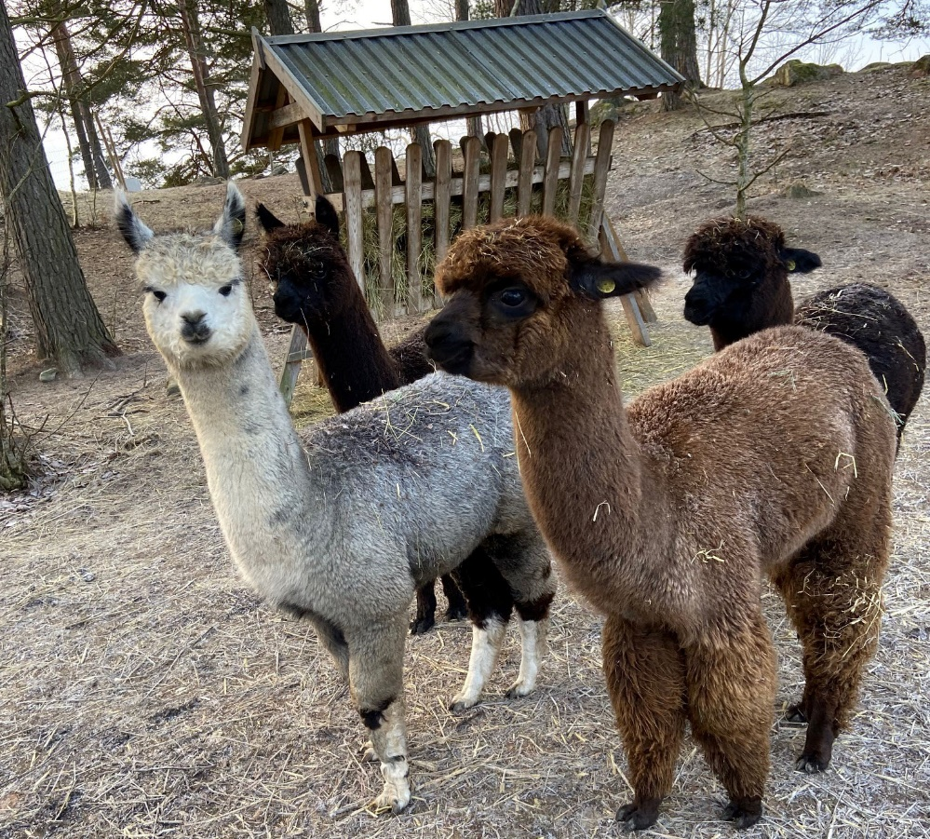

Vill du bli alpackaskötare?

Vi behöver bli fler i vårt gäng! Ta med dig en förälder på någon av nedanstående tider så får du träffa alpackorna och några av alpackaskötarna, som berättar mer om uppdraget.

Söndagen den 9 april kl. 15.00
Söndagen den 16 april kl. 14.00

Vi ses i stallet utanför sadelkammaren.

För mer information kontakta
Nina Brundin, mobilnr. 0707396956

